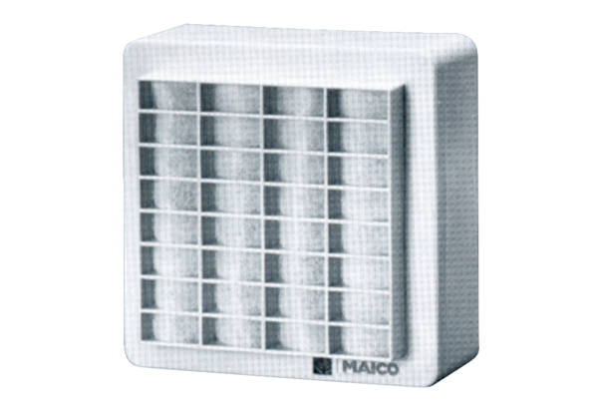ERA 9Jedinica za pakiranje: 1 komAsortiman:
Broj artikla: 080108Proizvođač: MAICO

